У передмові до першого видання багатотомної «Історії України-Руси» М. Грушевський писав: «Вправді невеселий переважно образ дає нам наша історія, сумніший може часом ніж інші, але суспільність, що має віру в себе, мусить мати і відвагу глянути на неприкрашену правду свого минулого, щоб зачерпнути в ній не зневіру, а силу». Дійсно, український народ пережив багато важких часів, але період сталінського правління залишив особливий слід незагойними ранами масових репресій, принижень і знущань над людьми.
Сьогодні світ знає місця масових поховань жертв НКВС: Биківня, Дем’янів Лаз, Львів, Умань. Серед них – і Вінниця.
!938. На околиці Вінниці, по Літинському шосе на площі близько 1 га розкинувся грушевий сад. Господар садиби, що прилягала до саду, - Ларіон Маслов несподівано отримав від міських властей розпорядження переселитися до іншого помешкання. На вулицю почали завозити цемент, вапно, дошки…
Згодом сад було обнесено високим парканом, за яким споруджувався невеликий мурований будинок. З’явився колючий дріт, варта. Часто, особливо вночі, сюди приїжджали військові криті вантажівки. Часом з-за паркану долинав людський гомін, але люди істини не знали.
І лише восени 1942 р., під час нацистської окупації, мешканці міст звернули увагу представників адміністрації на ймовірність того, що в районі грушевого саду знаходяться, можливо, могили жертв НКВС. Зима не дозволила пересвідчитись у правдивості цих припущень. Але 24 травня 1943 р. з дозволу місцевої окупаційної влади розпочато розкопки масових могил. Розкопування тривали до 3 жовтня 1943 р. з участю представників громадськості, лікарів, духівництва, української преси і в присутності безупинного потоку місцевого населення. Окрім грушевого саду (39 могил), об’єктами досліджень стали місцевий православний цвинтар (42 могили) і парк культури і відпочинку ім.. Горького, де 14 могил закатованих НКВС знаходились у кількох метрах від різних атракціонів: кімнати сміху, дитячих гойдалок...
Першим у кожній могилі на всіх ділянках знаходили більший чи менший шар одягу, який розвішувався між деревами і таким чином ставав доступним для огляду населення з метою ідентифікації. Частина речей була пошкоджена внаслідок самозагорання. На основі характерних фізичних даних, міток на одязі й знайдених документів виявилося можливим розпізнати 679 жертв або 7,2 % від загальної кількості. При вивченні перших 500 імен із списку ідентифікованих вдалося встановити, що 212 з них були селяни, 82 робітники, 51 службовець, 26 фахівців, 16 військових, 4 священники. Невідомий фах 109 осіб. Цікаво, що серед майже 700 ідентифікованих були мешканці мого рідного села Соболівки Гайсинського району Вінницької області.
Борачук Аксеній Трохимович, українець, 63 р., священник. Заарештований 17 липня 1937 р. Донька Віра впізнала його кожух.

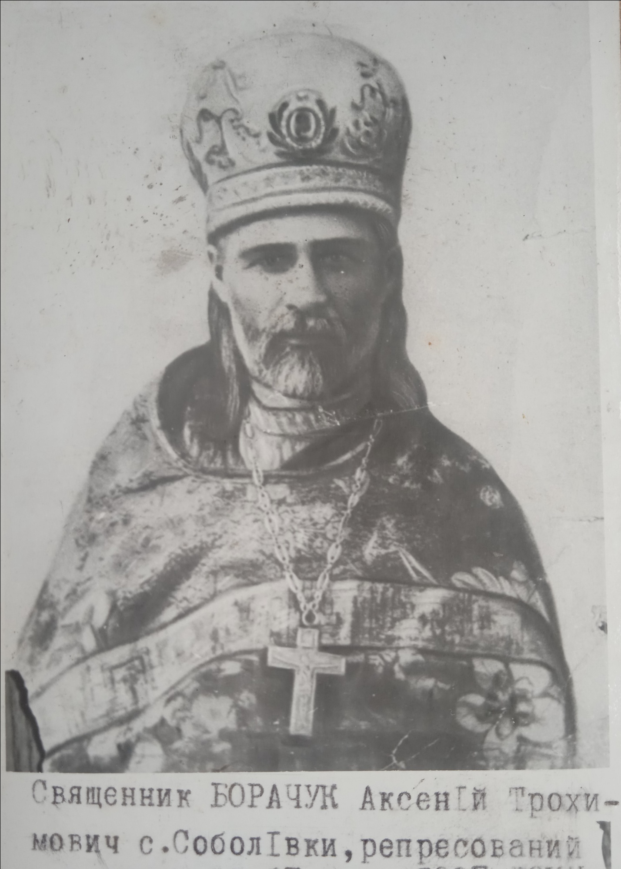

Будкевич Матвій Єгорович, українець, колгоспник. Заарештований 30 жовтня 1937 р. Донька Марія і син Леонід упізнали його шапку і пальто.
Гараш Франц Карлович, поляк, 38 р., рахівник. Заарештований 17 серпня 1937 р. Дружина Євгенія впізнала його блюзку.
Квасницький Домінік Домінікович, поляк, 66 р., водопровідник. Заарештований 19 вересня 1939 р. Дружина Євгенія впізнала його блюзу й рушник.
Поліщук Петро, українець, слюсар. Заарештований 2 січня 1938 р. Донька впізнала його ковдру.
Червинський Віктор Павлович, українець, 55 р., колгоспник. Заарештований 20 квітня 1938 р. Дружина Вікторія впізнала його піджак і штани.
Серед опізнаних у Вінниці жертв сталінських репресій-жителів Соболівки була єдина жінка - Буркацька Марія Вікторівна, українка, 42 р., повитуха. Заарештована 20 вересня 1937 р. Її подруга Євгена Гараш упізнала тіло й одяг. Також вона була опізнана ще двома молодими односельчанками – Шевченко Марією Кирилівною та Головко Галиною. Ось як про це описує Костянтин Матущак у художньо-документальній повісті про незвичайну мою землячку 98-річну Марію Кирилівну.
«Та чи не найбільше запам’яталися Марії Кирилівні події, що відбувалися влітку 1943 року, коли з дозволу окупаційної влади розкопували могили «ворогів народу». Одного червневого дня навідалась до того жахливого місця з подругою Галиною Головко, батька якої – Головка Івана Сильвестровича, 1894 року народження, було розстріляно 1937 року. Дівчата відвідали третє і дев’ятнадцяте поховання. На власні очі бачили, як радянські полонені витягували з траншей рештки трупів убієнних. Навколо того страшного місця витав неймовірний сморід. Не було чим дихати.
Вешталися там і кореспонденти різних газет. Як стане відомо трохи пізніше, перебували там і численні комісії з країн Європи.
Кореспондент газети «Вінницькі вісті» Трембовецький намагався взяти у юних соболівчанок інтерв’ю, але вони дуже поспішали на поїзд, щоб добиратись додому. Розмова не відбулась. Останків батька Галини вони не знайшли».
Майже столітня Марія Кирилівна Шевченко і тепер згадує про трагічну долю однієї дівчини з Соболівки, яка теж побувала на «екскурсії» біля розкопаних могил у Вінниці. Після визволення Поділля весною 1944 р. її викликали в НКВС до Вінниці й наказали «затулити рота». Через деякий час ця молода дівчина-свідок просто зникла.
Після розкопок у Вінниці відбувся ряд акцій, присвячених вшануванню пам’яті жертв сталінського терору. Загиблих перепоховали в братських могилах. У Вінницькому міському театрі відбувся вечір пам’яті замордованих. А вже восени 1943 р. в окупованій Вінниці випущено перше і єдине видання книги вінницького журналіста Аполона Трембовецького «Злочин у Вінниці».
Нацистська окупаційна влада надала Вінницькій трагедії широкого міжнародного розголосу з пропагандистською ціллю.

